Назначение контрольной работы – определить уровень усвоения основных понятий курса
Документы, определяющие нормативно-правовую базу контрольной работы.
Содержание экзаменационной работы определяют основные нормативные документы:
- Обязательный минимум содержания основного общего образования по истории
- Федеральный компонент государственного стандарта основного общего образования по истории
Характеристика структуры и содержания контрольной работы.
Контрольная работа состоит из трёх частей, которые различаются по содержанию, степени сложности и количеству заданий. Определяющим признаком для каждой части работы является форма заданий:
- часть 1(базовый уровень) содержит задания с выбором ответа (задания № 1 - 20).
- часть 2 содержит задания с открытым ответом (задания № 21 – 25). Они позволяют проверить умения классифицировать и систематизировать знания, давать краткий ответ.
К каждому из заданий с выбором ответа первой части работы предлагается 4 варианта ответа, из которых только один правильный.
Задание считается выполненным верно, если ученик выбрал (отметил) номер правильного ответа.
Задание считается невыполненным в следующих случаях:
А) указан номер неправильного ответа
Б) указаны номера двух и более ответов, даже если среди них указан и номер правильного ответа
В) номер ответа не указан.
В заданиях с открытым ответом второй части работы ответ дается соответствующей записью в виде набора цифр (например, 2213), записанных без пробелов.
Задание с открытым ответом считается правильно выполненным, если верный ответ записан в той форме, которая указана в инструкции по выполнению задания. Сделана одна ошибка – 1 балл, сделаны две и более ошибок – 0 баллов
.
- Время выполнения работы.
На выполнение контрольной работы отводится (40 минут)

Перевод первичных баллов.
Оценка | «5» | «4» | «3» | «2»
% выпол-  ненности | 100 -80 | 80 -60 | 60 - 40 | 40 -0
Кол-во  баллов | 52 - 46 | 45-36 | 35-23 | 23 -0
Ключи.
 | 1 (2) |  | 2 | 3 |  | 4 |  | 5 |  | 6 | 7 |  | 8  (2) |  | 9 |  | 10
0 в | БГЕ |  | А | А |  | Б |  | Б |  | А | А |  | АБВ |  | Б |  | В
 | 11 |  | 12 | 13 |  | 14 |  | 15 |  | 16 | 17 |  | 18 |  | 19 |  | 20
0 в | В |  | А | Г |  | В |  | Г |  | Г | А |  | А |  | Б |  | А
 | 21  (3) |  | 22  (3) | 23  (3) |  | 24  (3) |  | 25  (3) |  | 26  (2) |  | 27  (3) |  | 28  (3) |  | 29  (3)
1в | А4 Б5 В1 Г2 Д3 |  | ВГЕЖ | БВЕ |  | А3 Б4 В1 Г2 |  | АГ |  | монархия |  | 1В 2Г 3А |  | 1В 2Д 3Б 4А |  | 1В 2Г 3А 4Б
30 | - 1)политический или военный союз государств, для совместных действий.  - 2)изъятие государством у церкви её земельной и иной собственности.  3) изменение в какой-либо сфере жизни, не затрагивающее функциональных основ, или преобразование, вводимое законодательным путем. |  |  |  |  |  |  |  |  |  |  |  |  |  |  | 4

Демоверсия заданий.
- Назовите три признака неолитической революции
А) существование родовой общины
Б) второе разделение труда — выделение ремесла В) преимущественно кочевой образ жизни
Г) зародилась монотеистическая религия
Д) переход к монотеизму
Е) появление семейного хозяйства и зачатков частной собственности
2. На Древнем Востоке
А) возникла письменность
Б) произошел переход к кочевому скотоводству
В) появилось классическое рабство
Г) зародилась монотеистическая религия
Д) зародилась демократия
А3. Древневосточный правитель
А) имел неограниченную власть над подданными
Б) выбирался высшей знатью
В) имел лишь религиозные функции
Г) не имел никакой собственности
А4. Вера в происхождение человека от воображаемого предка (человека, животного или растения) и поклонение ему
А) тотемизм В) фетишизм
Б) анимизм Г) магия
А5. Реформация - это:
А) отмена цеховых ограничений В) междоусобные войны
Б) борьба за переустройство церкви Г) движение за реформы
А6. Предпосылки Великих географических открытий
А) нехватка в Европе наличного золота и серебра
Б) неразведанная береговая линия Африки
В) необходимость сбыта европейских товаров на Восток
Г) стремление европейцев открыть новые материк
А7. Просвещение возникло в (во)
А) Англии В) Германии
Б) Франции Г) Испании
А8. Выделите три основные черты индустриального общества
А) миграция В) усложнение классовой структуры
Б) урбанизация Г) распад колониальных империй
А9. Крещение Руси состоялось в:
А) 889 году; В) 982 году;
Б) 988 году; Г) 1019 году.
10. Как называется произведение, написанное Владимиром Мономахом и обращение его к детям?
А) «Завещание» В) «Поучение»
Б) «Наставление» Г) «Моление
11. Кто из названных лиц считается одним из авторов «Повести временных лет»?
А) Владимир Мономах В) Нестор
Б) Ярослав Мудрый Г) Илларион
12. Древнейший источник права на Руси — это:
А) обычай В) закон
Б) религиозный текст Г) кодекс
13. Одной из основных причин распада единого Древнерусского государства было
А) насильственное введение христианства
Б) постоянное давление со стороны Степи
В) недружественное отношение Византии к Киеву
Г) возможность самостоятельного экономического развития отдельных княжеств
14. К середине XII в. Русь распалась на
А) 5 княжеств В) 15 княжеств
Б) 10 княжеств Г) 20 княжеств
15. Окончательному обособлению русских княжеств препятствовало существование
А) единого общерусского войска
Б) единой валюты
В) единого налогообложения
Г) единой церкви
16. Кто стоял во главе Золотой Орды?:
А) князь В) каган
Б) вождь Г) хан
А17. Первым московским князем был:
А) Даниил Александрович
Б) Юрий Долгорукий
В) Андрей Боголюбский
Г) Александр Невский
18. Монгольское нашествие на Русь началось в:
А)1227г. В) 1239» г
Б) 1237 г. Г) 1240 г.
19. Ханская грамота, дававшая право русским князьям властвовать в своих княжествах:
А) выход В) урок
Б) ярлык Г) погост
20. Что явилось одной из причин Смуты в Российском государстве в начале XVII в.?
А) пресечение правящей династии Рюриковичей
Б) распад государства на удельные княжества
В) начало созыва Земских соборов
Г) приход к власти боярского правительства – «семибоярщины»
21. Соотнесите даты и события:
Дата | Событие
А) 1549 г. | 1) Сожжение Москвы крымцами
Б) 1556 г | 2) Начало похода Ермака за Урал
В) 1571 г. | 3) Заключение десятилетнего перемирия с России с Речью Посполитой
Г) 1581 г. | 4) Созыв Собора примирения
Д) 1582 г. | 5) присоединение к России Астраханского ханства
22. Определите реформы, осуществленные Избранной радой:
А) принятие закона Русская Правда
Б) изменения в порядке владения землей
В) создание приказов
Г) издание общерусского свода законов
Д) введение общерусской монеты
Е) отмена кормления и ограничения местничества
Ж) создание стрелецкого войска
23. Укажите события, относящиеся к правлению Ивана III
А) присоединение Смоленска
Б) введение государственного герба – двуглавого орла
В) присоединение Новгорода
Г) расцвет приказной системы
Д) создание стрелецкого войска
Е) постройка краснокирпичного Московского Кремля
24. Установите соответствие между именами князей и событиями, связанными с их деятельностью.
имена | событие, дата, понятие
А) Аскольд  Б) Рюрик  В) Олег  Г) Ольга | - поход на Византию  - введение уроков и погостов  - убит в Киеве  - княжение в Новгороде  - крещение Руси
25. Укажите на каких фото изображен стиль барокко
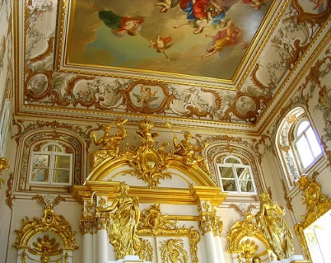 |  | 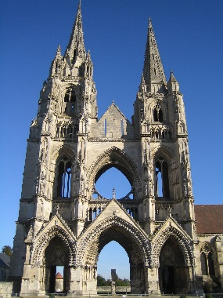
А |  | Б
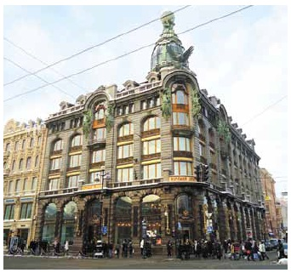 |  | 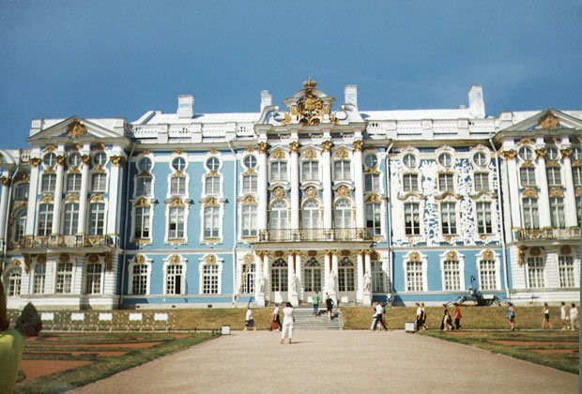
В |  | Г
26. Закончите предложение:
Форма правления, при которой верховная власть принадлежит отдельному человеку и переходит по наследству называется …….

27. Установите соответствие между названием течения общественно-политической мысли XIX в. и идеей
1) либерализм  2) демократия  3) марксизм | А) революционный путь перехода к коммунизму  Б) сохранение существующего политического строя  В) требование гражданских прав и свобод  Г) введение республиканского правления
28. Установите соответствие между личностью и ее характеристикой:
- полководец и руководитель ордынского войска в битве на р.Воже  - темник, захвативший власть в Орде  - литовский князь, пообещавший ордынцам помочь в походе на Русь  - полоцкий князь, выступивший против ордынской армии | А) Андрей Ольгердович  Б) Ягайло  В) Бегич  Г) Урус-хан  Д) Мамай
29. Соотнесите функции с государственным органом:
- Центральный орган управления, имевший совещательный характер орган, контролирующий поступление налогов. | А) Церковный собор
- Орган, контролирующий поступление налогов | Б) Приказ
- Совещание виднейших представителей Русской Православной Церкви | В) Боярская дума
- Учреждение, ведавшее определенной областью управления. | Г) Казна
30. Раскройте значение понятий:
коалиция, секуляризация, реформа.

